# Внимание СКОЛИОЗ!!! *Памятка для родителей*

***Чем опасен сколиоз позвоночника?***

**Сколиоз** – это сложная деформация позвоночника, при которой происходит боковое искривление его в плоскости спины и скручивающее вращение позвоночника вокруг своей оси.

Во время активного роста ребенка при условии малой активности и плохой осанки есть большая вероятность заполучить этот недуг. И, к сожалению, на всю жизнь. Потому что даже при упорном лечении уже имеющегося сколиоза избавиться от него крайне сложно!!

Запущенный сколиоз опасен необратимыми изменениями в позвоночнике, деформации могут привести к возникновению реберного горба, асимметрии таза и нарушению развития внутренних органов. Быстрая утомляемость, жалобы на головные и мышечные боли – тоже следствие сколиоза, на который вовремя не обратили внимания.

Не менее важно и то, что ребенок, родители которого пропустили начальную стадию сколиоза позвоночника, со временем будет чувствовать себя в обществе стройных и подтянутых сверстников этакой белой вороной, а ведь внешний вид для взрослеющей девушки или юноши в определенный момент начинает играть очень важную роль.

**Различают сколиоз врожденный и приобретенный.**

**Врожденный** сколиоз **встречается** достаточно **редко.** Намного **чаще** в медицинской практике встречается **сколиоз приобретенный**.

Во всех случаях приобретенного сколиоза он достаточно легко поддается коррекции и лечению. **Самым важным фактором в профилактике и**[**лечении сколиоза**](http://www.freemove.ru/articles_int/disease_spine.php)**является его своевременное выявление**. Сделать это достаточно просто даже самостоятельно или с привлечением своих родных.

**Как самим определить наличие сколиоза**

Попросите ребенка встать к вам спиной и расслабиться, пусть он примет привычную для него позу. Прежде всего обратите внимание на такие признаки сколиоза позвоночника (достаточно даже одного из признаков):

* одно плечо расположено чуть выше другого;
* одна из лопаток пошла «вразлет» (выпирает угол лопатки);
* различное расстояние от прижатой к боку руки до талии;
* при наклоне вперед заметна кривизна позвоночника. Если позвоночник искривлен, немедленно обратитесь к врачу!

**Чаще всего сколиоз развивается у детей.** **Это связанно со многими факторами**.

В первую очередь основой для развития сколиоза служит **бурный рост и развитие детского организма.** Достаточно часто различные органы и системы не успевают развиваться вслед за своими соседями. В этом случае создается максимально благоприятная обстановка для развития сколиоза. Чаще всего это происходит при достаточно бурном развитии костной структуры. Мышечно-связочный аппарат при этом отстает в своем развитии. Это обуславливает несоразмерность нагрузок на позвоночный столб и формируется искривление позвоночника.

Еще одним фактором формирования [сколиоза](http://www.freemove.ru/articles_int/disease_spine.php) в детском и подростковом возрасте является **высокие нагрузки на еще неокрепший опорно-двигательный аппарат.**

Это связано с тем, то ребенок вынужден в процессе обучения в школе не только с первого класса носить достаточно тяжелый портфель, но и сидеть в статичной позе на протяжении нескольких учебных часов. При этом большинство мебели для учеников в российских школах не соответствует даже элементарным требованиям санитарных правил. Не учитывается на рост ребенка, ни его комплекция. Поэтому чаще всего наши дети сидят на уроках за совершенно неподходящими партами.

***Все эти последствия можно сгладить при помощи несложных приемов***. В первую очередь, научите своего ребенка ***простому правилу***: не сидеть за столом, который не соответствует его росту. Еще одним условием сохранения здоровья вашего ребенка может стать приобретение для школы, повседневного ношения не портфеля, который ребенок вынужден носить в одной руке, а ранца. Лучше всего, если школьный рюкзак не будет иметь ручки для переноса его в руках. В этом случае вся нагрузка на позвоночный столб будет распределяться равномерно по всей спине, не вызывая перекоса позвоночного столба.

**Сколиоз** **может стать причиной очень многих серьезных заболеваний внутренних органов.** Связано это, в первую очередь, с созданием неблагоприятного положения внутренних органов на стороне искривления. Особенно часто страдают легкие, сердце, почки и кровоснабжение. Спустя некоторое время после формирования сколиоза в организме человека могут произойти необратимые изменения в сердечнососудистой системе. Это связанно с тем, что легочный объем. В результате этого насыщение артериального кровотока начинает страдать от недостатка кислорода. Для компенсации недостатка увеличивается объем некоторых камер сердца. Состояние сердечной мышцы становиться похожим на картину сердечно-легочной недостаточности. После устранения сколиотических изменений позвоночника сердце в нормальное состояние уже не возвращается. Это только одно из возможных последствий искривления позвоночника.

**Начинать лечение сколиоза лучше всего на самых ранних стадиях.** Медикаментозная терапия в решении этого вопроса абсолютно бессильна**.**[**Сколиоз**](http://www.freemove.ru/articles_int/disease_spine.php)**, возможно, устранить только с помощью мануальной терапии и лечебной гимнастики.** При этом стоит заметить, что лечебная гимнастика без сеансов мануальной терапии может не только оказаться бесполезной, но очень часто способна навредить. В любом случае, если вы подозреваете у себя или своих близких наличие такого страшного заболевания, как сколиоз, мы рекомендуем в самое ближайшее время обратиться вам к профессиональному ортопеду.

**Основная задача при лечении сколиоза у детей** - добиться снижения чрезмерной нагрузки на позвоночник при одновременном укреплении мышц спины и всего туловища, что в сочетании с ростом ребенка позволит выпрямить искривление (конкретную методику лечения для именно вашего ребенка даст врач-ортопед).

***На что нужно обратить внимание:***

 -обеспечьте ребенку щадящий режим для его позвоночника

- купите ортопедический матрас, если нет денег, пусть спит просто на жесткой кровати - плоский ватный матрас на ровном щите с небольшой подушкой

- в школу он должен ходить с ранцем, а не с сумкой в одной руке

- подберите подходящий ему стол и стул для занятий дома (они должны соответствовать росту ребенка, быть удобными и физиологичными)

-развивайте в ребенке внутреннюю самодисциплину- он должен постоянно САМ следить за своей осанкой (когда идёт, стоит, сидит, отдыхает)

 - он должен ежедневно заниматься лечебной физкультурой.

**Пройдите курс лечения в специализированном санатории.**

**Приучите ребенка полюбить спорт**. Существует довольно большое количество видов спорта, рекомендуемых при лечении сколиозов и других заболеваний позвоночника, в основном это циклические виды спорта с "симметричной" нагрузкой. Единственное, нужно действительно заниматься им (желательно с тренером), а не "отбывать номер".

**Плавание** самый лучший вид спорта при сколиозе и любом искривлении позвоночника - вода естественным образом разгружает позвоночник, а нагрузки повышают силу и выносливость мышц спины, одновременно развивая и тренируя сердечнососудистую и дыхательную систему.

**Ходьба на лыжах по ровной местности** - второй по популярности рекомендуемый при сколиозе классический вид спорта. Следует правильно понимать: именно лыжные гонки, а не сноуборд или горные лыжи помогут хорошо развить мышцы спины и туловища.

**Для девочек интересно будет заниматься в студии хореографии и бальных танцев** – там умение держать осанку под контролем одно из важнейших условий. Будет ли ваш ребенок заниматься с тренером индивидуально или он начнет ходить в группу – дело выбора самого малыша.

**К сожалению, не рекомендованы при сколиозах виды спорта, дающие значительные нагрузки на позвоночник (тяжелая атлетика, бег...),** **несимметрично развивающие руки (теннис, бадминтон...) или способствующие гиперподвижности позвоночника (художественная и спортивная гимнастика).** Но если время от времени ребенок будет гонять в футбол или играть в баскетбол или волейбол, не стоит его сильно ограничивать - он должен расти гармонично, а яд от лекарства отличается лишь дозой...

Не забывайте об общеукрепляющих мероприятиях- здоровое питание - немаловажная деталь. Излишний вес также дополнительная нагрузка на позвоночник.

**- контрастный душ** - полезная тонизирующая процедура для мышц и сосудов всего организма

**- курение - крайне вредная привычка вообще, а для больных сколиозом детей особенно, никотин заставляет сужаться сосуды и капилляры, ухудшая кровоснабжение в том числе и мышечно-связочного аппарата, а смолы затруднят функции дыхания, которые и так могут быть значительно нарушены.**

Не стоит пытаться решить проблему сколиоза самостоятельно, принудительно изгибая позвоночник в противоположную сторону. Своими действиями вы можете значительно осложнить течение заболевания и его последующее лечение.

Не делайте необдуманных шагов. В последнее время наша медицина всё более коммерциализуется и появляется множество "специалистов", готовых лечить сколиоз различными методами - от мануальной терапии до курса специальных инъекций в мышцы спины. Будьте очень осторожны при выборе подобных схем лечения. Например, мануальная терапия вообще очень ответственный и травмоопасный метод, а в руках шарлатана или просто неумелого врача способен привести к трагедии. Кроме того, большинство ортопедов считают, что мануальная терапия просто вредна при сколиозе.

**ПРЕДУПРЕДИТЬ ВСЕГДА ЛЕГЧЕ, ЧЕМ ЛЕЧИТЬ.**

Воспитание ощущений нормальной осанки приобретается посредством многократного повторения правильного положения тела: лежа, сидя, стоя. Здесь на помощь придет гимнастика – специальные тренировочные упражнения, способствующие воспитанию правильной ходьбы, развитию чувства равновесия, координации движений, формированию стопы и укреплению мышечного корсета

***Примерные комплексы укрепляющих упражнений***

***для профилактики нарушений осанки.***

1. **Упражнения стоя у зеркала.** Ребенок перед зеркалом несколько раз нарушает осанку и снова с помощью взрослого ее восстанавливает, развивая и тренируя мышечно-суставное чувство;
2. **Упражнения у вертикальной плоскости** (стена без плинтуса, дверь, фанерный или деревянный щит). Ребенок становится к плоскости, прикасаясь к ней пятками, икрами, ягодицами, лопатками и затылком. Даются различные динамические упражнения: отведение ног, рук в стороны, поднимание на носки, приседания.
3. **Упражнения с предметами на голове** (кубики, подушечки наполненные орехами, мелкой галькой, опилками, песком), установленными на темени, ближе ко лбу, способствуют воспитанию рефлекса правильного держания головы и умения напрягать и расслаблять отдельные группы мышц. К этим упражнениям относятся: ходьба, держа руки перед грудью и в сторону, ходьба на носках, полусогнутых ногах; ходьба по бревну; ходьба на коленях, ползание на четвереньках ; приседания; лазания по гимнастической стенке, не уронив при этом положенный на голову предмет;
4. **Упражнения на координацию движений.** Здесь весьма полезны упражнения в равновесии и балансировании: стойка на одной ноге, ходьба по бревну, «ласточка» на одной ноге.

**Для воспитания правильной ходьбы и чувства равновесия** учите ребенка ходить с параллельными стопами. Это можно делать на дорожках, скамьях, ступеньках, стесанном бревне, начерченных мелом извилистых дорожках. Кромка тротуара отличное пособие для этого

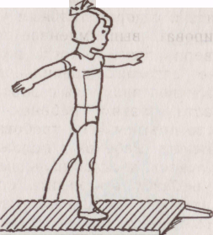 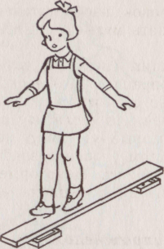 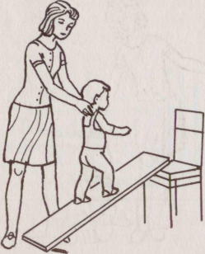

**Для** **воспитания правильной осанки** учите ребенка проползать под чем – либо (стул, стол, скамейка).

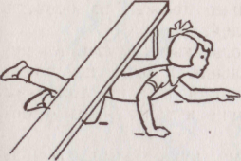 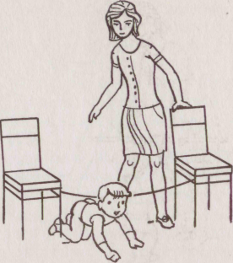 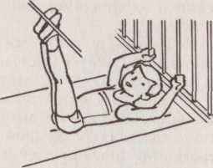

**Для укрепления мышц спины** выполняйте общеукрепляющие упражнения с гимнастическими предметами и без них.

[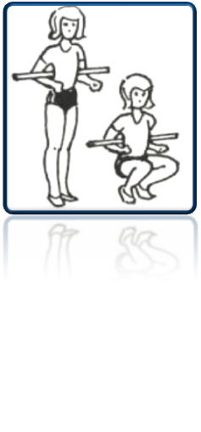](http://seg-sh6.narod.ru/ocgim09.jpg) [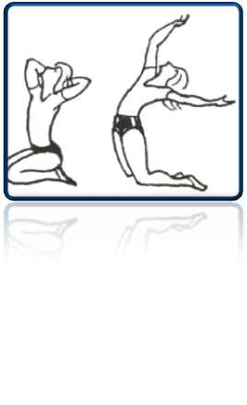](http://seg-sh6.narod.ru/ocgim10.jpg) 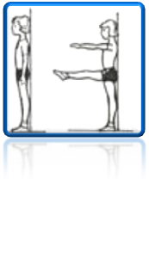

**Корригирующие упражнения для нормализации осанки.**

1. 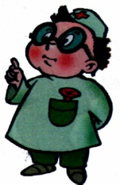Стоя, пятки вместе, носки врозь, плечи отведены, лопатки соединить, живот подтянуть, подбородок приподнять.
2. Ходьба обычная, следя за осанкой.
3. Ходьба на носках, руки за головой.
4. Ходьба на пятках, руки на поясе.
5. Ходьба на наружном крае стопы, пальцы поджаты, руки на поясе, локти отведены назад.

**Упражнения стоя.**

1. Поднять руки вверх, отводя ногу назад, сделать вдох, вернуться в исходное положение (основная стойка-выдох). То же самое другой ногой.
2. Ноги на ширине плеч, руки на поясе. 1-2 - развести локти в стороны, сводя лопатки - вдох, 3-4 - исходное положение - выдох.
3. Приседание с прямой спиной на носках (на пятки не опускаться), колени развести в стороны, руки вперед или в стороны на счет 1-2, на 3-4 медленно вернуться в исходное положение.
4. Ноги на ширине плеч, кисти к плечам. Вращение в плечевых суставах назад.
5. Ноги на ширине плеч, кисти к плечам. Наклон корпуса вперед с прямой спиной.
6. «Мельница». Соединить кисти рук за спиной (сверху то правая, то левая рука)
7. Ноги на ширине плеч, руки в стороны. Вращение рук назад.
8. Поднимание прямых рук через стороны вверх - вдох. Возвращение в исходное положение - выдох
9. Ноги на ширине плеч, руки за спиной Боковые наклоны корпуса в сторону на выдохе
10. Ходьба по скамейке, стоящей на полу, или по рейке перевернутой скамейки, руки в стороны, на голове мешочек с песком (вес различен, в зависимости от возраста и тренированности)

**Упражнения с палочкой.**

1. Поднимание рук с палочкой вверх с отведением одной ноги в сторону или назад
2. Ноги вместе, руки опущены, в руках палочка. 1 - поднять руки с палочкой вверх - вдох, 2 - опуская палочку, поднимать одну ногу, согнутую в колене, коснуться палочкой колена выдох, 3-4 - другой ногой.
3. Ноги на ширине плеч, палочка на груди: 1 - поднять палочку вверх. 2 – положить палочку на лопатки, 3 - поднять палочку вверх, 4 - исходное положение.
4. Ноги вместе, руки опушены, в руках палочка: 1 - руки с палочкой на грудь, одно колено к животу. 2 руки вверх, согнутую ногу выпрямить вперед (поднятую над полом); 3 - повторить первое положение. 4 - исходное положения, то же с другой ноги.
5. Палочка стоит вертикально, один конец упирается в пол, на другом конце руки. Приседание с опорой на палочку с разведением коленей, спина прямая, пятки пола не касаются
6. Палочка лежит на полу. Перекат на палочке с пяток на носки, руки на поясе. Ходьба по палочке приставным шагом (носки и пятки касаются пола).

**Упражнения с резиновым бинтом.**

1. Стоя на бинте, кисти с бинтом на поясе, самовытяжение (макушкой тянуться вверх)
2. Стоя на бинте, ноги на ширине стопы, руки опушены, в руках бинт Поднимание прямых рук через стороны вверх (бинт натянут) с последующим опусканием рук.
3. Исходное положение стоя на бинте, ноги на ширине плеч, кисти к плечам. Вращение в плечевых суставах назад (бинт на лопатках вертикально).
4. Приседание на носках, стоящих на бинте, с разведением коленей и подниманием прямых рук вверх
5. Бинт на груди (один или два слоя). Растягивание бинта на груди с отведением локтей в стороны и сведением лопаток

***Примечание:***Для создания хорошего мышечного корсета целесообразно применять упражнения в исходном положении лежа:

а) на спине (для укрепления мышц брюшного пресса),

б) на животе (для укрепления мышц спины).

в) упражнения с отягощением (лежа) гантели; резиновый бинт, гимнастическая палочка